Министерство науки и высшего образования Российской Федерации

Федеральное государственное автономное образовательное учреждение высшего образования

«НАЦИОНАЛЬНЫЙ ИССЛЕДОВАТЕЛЬСКИЙ УНИВЕРСИТЕТ ИТМО»

Факультет инфокоммуникационных технологий

**ОТЧЕТ**

**О ЛАБОРАТОРНОЙ РАБОТЕ № 4**

по теме: **Запросы на выборку данных к БД PostgreSQL. ПРЕДСТАВЛЕНИЯ В PostgreSQL.**

по дисциплине: Проектирование и реализация баз данных

Специальность:

45.03.04 Интеллектуальные системы в гуманитарной сфере

|  |  |
| --- | --- |
| Проверил:  Говорова М.М. __________  Дата: «__» _______ 20__г.  Оценка ______________ | Выполнил(и):  студент(ы) группы К3242  Луцкович А.А. |

Санкт-Петербург 2020/2021

# Цель работы

Создание представлений и запросов на выборку данных к базе данных PostgreSQL и использование подзапросов при модификации данных.

# Практическое задание

1. Создать запросы и представления на выборку данных к базе данных PostgreSQL (согласно индивидуальному заданию, часть 2 и 3).

2. Составить 3 запроса на модификацию данных (INSERT, UPDATE, DELETE) с использованием подзапросов.

3. Изучить графическое представление запросов.

4. Просмотреть историю запросов.

# Индивидуальное задание

Вариант 8, БД «Аэропорт»

# Выполнение

### Название БД

«Аэропорт»

### Схема инфологической модели данных БД

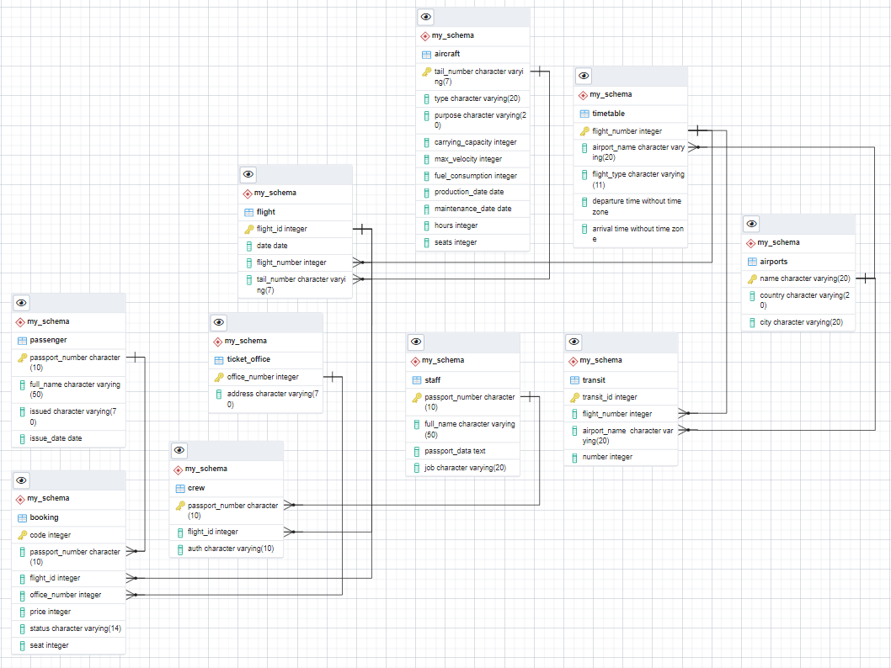

Рисунок 1 – Схема инфологической модели БД, сгенерированная в Generate ERD

### Запросы к базе данных

1. Определить расчетное время полета по всем маршрутам.

1. Определить расход топлива по всем маршрутам.

1. Вывести данные о том, сколько свободных мест оставалось в самолетах, совершавших полет по одному из рейсов за вчерашний день.

1. Рассчитать убытки компании за счет непроданных билетов за вчерашний день.

1. Вывести список самолетов, которые не ремонтировались в течение более чем 3 лет.

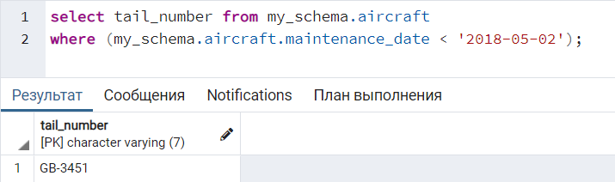

1. Определить, какой тип самолетов чаще всего летал в заданный аэропорт назначения.

1. Вывести список самолетов, “возраст” которых превышает средний “возраст” самолетов этого типа.

1. **Представления**
2. Для пассажиров авиакомпании о рейсах в Москву на ближайшую неделю.

Вид:

1. Количество самолетов каждого типа владеет компания.

Вид:

1. **Запросы на модификацию данных**
2. INSERT добавление новой записи о бронировании для пассажир(ов) с датой выдачи паспорта позднее 01.01.2000

До:

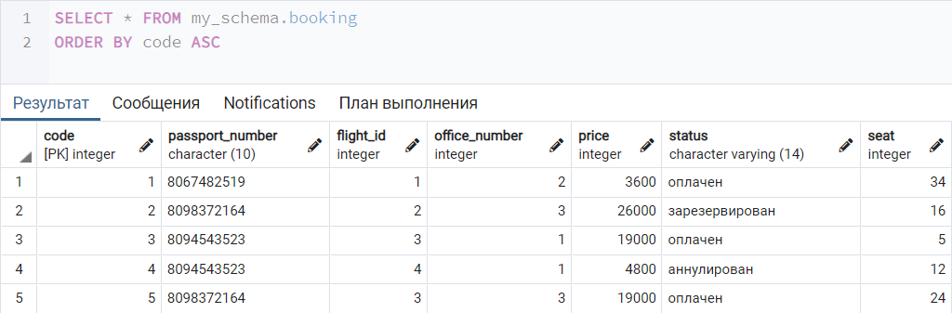

После:

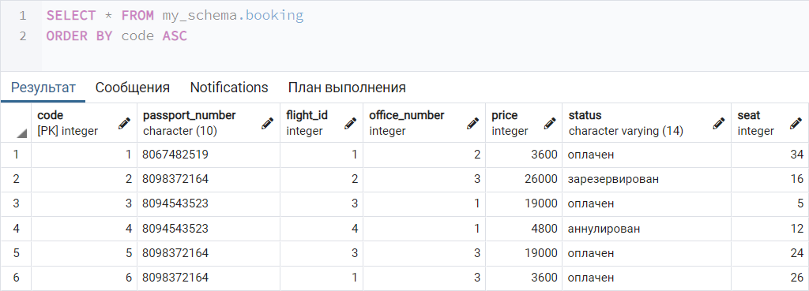

1. UPDATE обновление цены на рейсы продолжительностью менее 2 часов

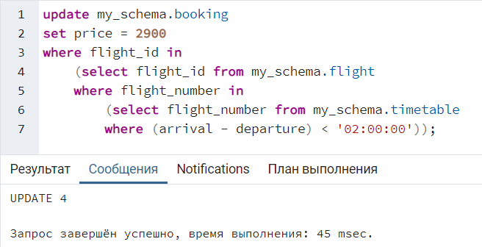

До:



После:

1. DELETE удаление записей о бронировании мест на рейсы, запланированные на 06.05.2021

До:

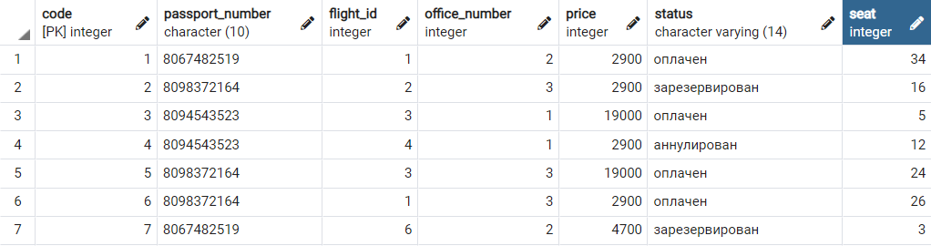

После:

# выводы

В ходе выполнения лабораторной работы, согласно индивидуальному заданию, были созданы семь запросов к БД, два представления и три запроса на модификацию данных (INSERT, UPDATE, DELETE) с использованием подзапросов.